Реферат
Тема: Медицинские информационные системы. Классификация и перспективы внедрения

Содержание

ВВЕДЕНИЕ..............................................................................................................3
Типы медицинских информационных систем…………………………………4
Классификация информационных систем по различным признакам………...6
Классификация медицинских информационных систем……………………...7
Уровни медицинских информационных систем…………………………..….10
Перспективы внедрения медицинских информационных систем……………11
Заключение………………………………………………………………………13
Список используемой литературы……………………………………………..14

Введение
Современные медицинские учреждения производят и накапливают огромные объемы данных. Качество медицинской помощи, общий уровень жизни населения, уровень развития страны в целом зависят от того, насколько грамотно и эффективно эти данные используются медицинскими работниками.
Появилась необходимость использования больших объемов информации при решении медицинских задач (диагностических, терапевтических, статистических, управленческих и других). В настоящее время это обуславливает создание медицинских информационных систем в лечебно-профилактических учреждениях.
До недавнего времени в российском здравоохранении почти полностью отсутствовали хоть какие-то признаки автоматизации. Карты, бюллетени, процедурные отчеты, учет пациентов, лекарственных препаратов - весь документооборот производился на бумаге. Это сказывалось на скорости, а следовательно, и качестве обслуживания пациентов, затрудняло работу врачебного, медицинского персонала, что вело к врачебным ошибкам, большим затратам времени на заполнение карт, составление отчетов. Это осложняло работу руководства лечебно-профилактического учреждения.
Актуальность развития информационных технологий подчеркивалось президентом Д.А. Медведевым на заседании президиума Государственного совета «О реализации Стратегии развития информационного общества в Российской Федерации», проведенной 17 июля 2008 года: «…У нас на наших заседаниях президиума всегда рассматриваются наиболее актуальные вопросы развития нашей страны. К числу таковых относится вопрос развития информационного общества в Российской Федерации…»
Также впервые выделены вопросы информатизации в проекте «Концепция развития системы здравоохранения в Российской Федерации до 2020 г.» в разделах проекта Концепции 2.7. и 4.2.8 «Информатизация здравоохранения».
Типы медицинских информационных систем
В широком смысле информационная система – это совокупность технического, программного, организационного обеспечения, а также персонала. Она предназначена для своевременного обеспечения людей надлежащей информацией.
Информационная система обслуживает интересы разных категорий и от этого зависит тип информационной системы.
Классификация информационных систем по функциональному признаку представлена на рисунке, учтен уровень управления и уровень квалификации персонала лечебно-профилактического учреждения.

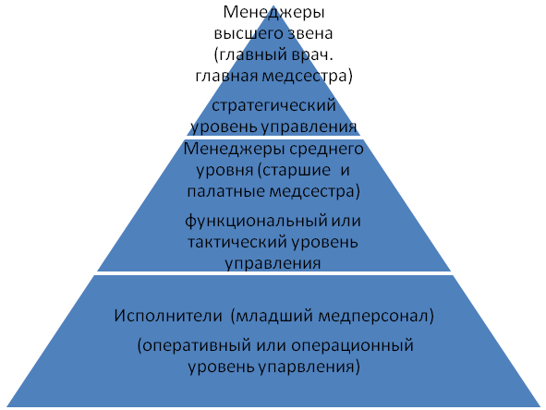
Рис. 1. Классификация медицинских информационных систем

Из рисунка видно, если уровень управления высокий, то объем работ выполняется специалистом с помощью информационных систем меньше.
Нижняя часть (основание) пирамиды составляют информационные системы, благодаря которым сотрудники-исполнители занимаются операционной обработкой данных. Менеджеры низшего звена занимаются оперативным управлением. Верхняя часть пирамиды, на уровне стратегического управления, информационные системы изменяют свою роль.

Заключения
Становится очевидным тот факт, что от эффективности внедрения медицинских информационных технологий в медицине будет зависеть здоровье и процветание всей нации.
Многие отечественные лечебно-профилактические учреждения в своей деятельности активно прибегают к услугам комплексных медицинских информационных систем. Последние представляют собой целостный (универсальный) программный продукт, позволяющий на качественно новом уровне осуществлять руководство деятельностью медучреждения и оказывать медицинские услуги.
Особенностью медицинских информационных систем является переход от локальной работы с медицинской информацией к интегрированной системе, где все данные, проходящие через учреждение, доступны из единой информационной среды.
Полностью реализуется безбумажная технология, однако, сохраняется возможность получения копии любого документа. Использование современных медицинских технологий позволяет повысить качество оказания медицинских услуг, оптимизировать управление различными структурными медицинскими подразделениями и создать основу выхода на мировой уровень медицинского обслуживания
На смену эпохе бумажных носителей информации и самописных программ для лечебно-профилактических учреждений приходит время крупных информационных систем, направленных как на поддержание внутренних функций, так и на решение задач управления медицинской отраслью.
С началом реализации национального проекта "Здоровье" процесс информатизации здравоохранения значительно ускорился, а число масштабных проектов в этой сфере заметно увеличилось. Тем не менее, уровень проникновения информационных технологий в медицину по-прежнему остается одним из самых низких.
Список используемой литературы

1. Гусев А. В., Романов Ф. А., Дуданов И. П.. Опыт разработки медицинской информационной системы // Медицинский академический журнал, 2001.
2. Вялков А.И. Управление и экономика здравоохранения. - М.: ГЭОТАР-Медиа, 2009.
3. Дуданов И. П., Гусев А. В., Романов Ф. А., Воронин А. В. Информационные системы в здравоохранении // Медицинский академический журнал, 2002.
4. Интернет-ресурсы: 1. http://www.cnews.ru/reviews/free/publichealth/article/ информационные технологии в медицине: регионы тестируют инновации.

